# Ejercicios

## Normalización

**IMPORTANTE:**Si se hace bien el proceso pero no se indican las tablas finales resultado de normalizar **no puntua**. **Sólo puntúa** un resultado que indique la definición correcta de las **tablas**, indicando sus **claves** **primarias** y sus **claves** **ajenas**.

### Ejercicio 1

Dada la siguiente tabla, normalice hasta 3FN e indique las tabla resultantes:

**TRABAJO** (dni, codigo_proyecto, fecha_inicio, fecha_fin, teléfono, ciudad, habitantes)

Dependencias funcionales

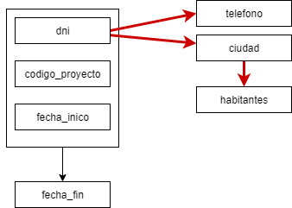

### Solución

**TRABAJA** (dni, código_proyecto, fecha_inicio, fecha_fin) donde {dni} referencia EMPLEADO.

**EMPLEADO** (dni, teléfono, ciudad) donde {ciudad} referencia a CIUDAD.

**CIUDAD** (ciudad, habitantes)

### Ejercicio 2

Dada la siguiente tabla, normalice hasta 3FN e indique las tabla resultantes:

**COMPRAS** (dni, pedido, nombre, provincia, artículo, cantidad)

Diagrama de dependencias funcionales:

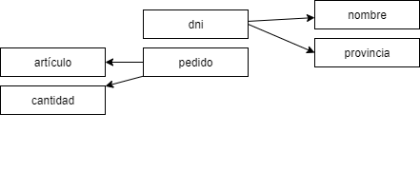

### Solución

**CLIENTE** (dni, nombre, ciudad)

**PEDIDO** (pedido, artículo, cantidad)

**COMPRAS** (dni, pedido) donde {dni} referencia CLIENTE y {pedido} referencia PEDIDO.

### Ejercicio 3

Dada la siguiente tabla, normalice hasta 3FN e indique las tabla resultantes:

**REPARTO** (matricula, dni, fecha, modelo, marca, teléfono, ciudad)

Diagrama de dependencias funcionales:

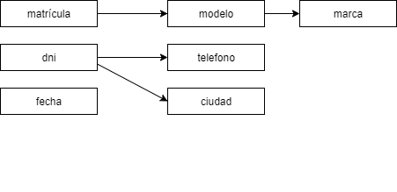

### Solución

**REPARTO** (matricula, dni, fecha) donde {matricula} referencia VEHICULO y {dni} referencia EMPLEADO.

**EMPLEADO** (dni, teléfono, ciudad)

**VEHICULO** (matricula, modelo) donde {modelo} referencia MODELO.

**MODELO** (modelo, marca)

### Ejercicio 4

Dada la siguiente tabla, normalice hasta 3FN e indique las tabla resultantes:

**CLASES** (asignatura, profesor, aula, credsT, credsP, departamento, nombre, categoría)

Diagrama de dependencias funcionales:

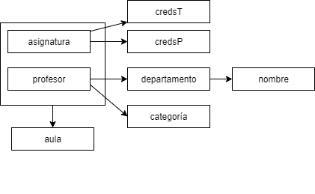

### Solución

**DEPARTAMENTO** (departamento, nombre)

**PROFESOR** (profesor, departamento, categoría) donde {departamento} referencia a DEPARTAMENTO;

**ASIGNATURA** (asignatura, credsT, credsP)

**CLASE** (asignatura, profesor, aula) donde {asignatura} referencia ASIGNATURA y {profesor} referencia PROFESOR.

### Ejercicio 5

Dada la siguiente tabla, normalice hasta 3FN e indique las tabla resultantes:

**CENTROCOMERCIAL** (cadena, centro, ciudad, provincia, habitantes)

Diagrama de dependencias funcionales:

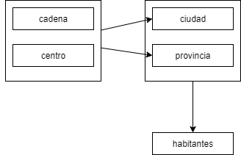

**CENTROCOMERCIAL**: (cadena, centro, ciudad, provincia) donde {ciudad, provincia} referencian CIUDAD

**CIUDAD**: (ciudad, provincia, habitantes)

### Solución

**CIUDAD** (ciudad, provincia, habitantes)

**CENTROCOMERCIAL** (cadena, centro, ciudad, provincia) donde {ciudad, provincia} referencia CIUDAD

### Ejercicio 6

Dada la siguiente tabla, normalice hasta 3FN e indique las tablas resultantes:

**OBRA** (dni, proyecto, fechaini, empleado, ciudad, país, nombre, matricula, modelo, fechafin)

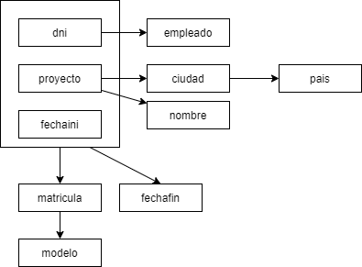

**OBRA**: (dni, proyecto, fechaini, matricula, fechafin) donde {dni} referencia EMPLEADO, {proyecto} referencia PROYECTO y {matricula} referencia COCHES.

**EMPLEADO**: (dni, empleado).

**PROYECTO**: (proyecto, ciudad, nombre) donde {ciudad} referencia CIUDADES.

**CIUDADES**: (ciudad, país).

**COCHES**: (matricula, modelo).

### Solución

**OBRA** (dni, proyecto, fechaini, matricula, fechafin) donde {dni} referencia EMPLEADO y {proyecto} referencia PROYECTO y {matricula} referencia COCHE

**COCHE** (matricula, modelo)

**EMPLEADO** (dni, empleado)

**PROYECTO** (proyecto, ciudad, nombre) donde {ciudad} referencia CIUDAD

**CIUDAD** (ciudad, país)